

УКРАЇНА

ГУЛЯЙПІЛЬСЬКА РАЙОННА ДЕРЖАВНА АДМІНІСТРАЦІЯ

ЗАПОРІЗЬКОЇ ОБЛАСТІ

**ВІДДІЛ ОСВІТИ, МОЛОДІ ТА СПОРТУ**

ДКУД _________

**НАКАЗ**

22.09.2016 м.Гуляйполе № 324

Про проведення І (шкільного) Всеукраїнських учнівських олімпіад з навчальних предметів і підготовку до ІІ етапу 2016/2017 навчального року

Керуючись Указом Президента України від 30.09.2010 № 927 «Про заходи щодо розвитку системи виявлення та підтримки обдарованих і талановитих дітей та молоді», Програмою розвитку освіти Запорізької області на 2013-2017 роки (рішення сесії Запорізької облради від 22.11.2012 № 11), наказом Міністерства освіти і науки України від 19.08.2016 № 1006 «Про проведення Всеукраїнських учнівських олімпіад і турнірів з навчальних предметів у 2016/2017 навчальному році», наказом Департаменту освіти і науки Запорізької обласної державної адміністрації від 16.09.2016 № 0670 «Про проведення І (шкільного) етапу обласних, міжрегіональних і Всеукраїнських учнівських олімпіад з навчальних предметів і підготовку до ІІ етапу 2016/2017 навчального року», відповідно до Положення про Всеукраїнські учнівські олімпіади, турніри, конкурси з навчальних предметів, конкурси-захисти науково-дослідницьких робіт, олімпіади зі спеціальних дисциплін та конкурси фахової майстерності, затвердженого наказом Міністерства освіти і науки, молоді та спорту України від 22.09.2011 № 1099, зареєстрованого в Міністерстві юстиції України 17.11.2011 за № 1318/20056, з метою пошуку, підтримки, розвитку творчого потенціалу учнів району

Н А К А З У Ю:

1. Забезпечити проведення І (шкільного) етапу Всеукраїнських, міжрегіональних і обласних учнівських олімпіад з навчальних предметів за графіком (додаток).
2. Методисту РМК Самхліб І.В.:

1) до 26.09.2016 довести до відома керівників ЗНЗ кількісний склад команд, запрошених на міські (районні) олімпіади (відповідно до сумарного рейтингу їх участі у ІІ етапі за два останні роки);

2) забезпечити контроль за виконанням загальноосвтніми навчальними закладами (далі – ЗНЗ) Положення про Всеукраїнські учнівські олімпіади;

3) організаційно забезпечити підготовку керівниками ЗНЗ наказів: про проведення і результати шкільних олімпіад, про відрядження на ІІ етап, про проведення тренувальних зборів переможців І етапу для участі у ІІ етапі;

4) взяти на контроль управлінське забезпечення керівниками ЗНЗ проведення І (шкільного) етапу олімпіад, підготовку до ІІ етапу та контроль за виконанням їх власного січневого наказу, що регулює підготовку до інтелектуальних змагань 2016/2017 н.р. протягом року;

5) продовжити запровадження на І етапі олімпіад направлення електронних версій олімпіадних завдань до ЗНЗ;

6) до 28.10.2016 узагальнити звіти оргкомітетів і журі шкільних олімпіад; проаналізувати наказ ЗНЗ про результати шкільних олімпіад;

7) забезпечити результативну участь команд шкіл нового покоління у Всеукраїнських турнірах та Інтернет-олімпіадах.

3. Керівникам райних методичних об’єднань

1) до 01.10.2016 забезпечити підготовку завдань для шкільних олімпіад, передачу їх до районного банку завдань (в електронній формі, на пошту відділу освіти, молоді та спорту [gprvo@osvita.zp.ua](mailto:gprvo@osvita.zp.ua) з темою «Олімпіада»)

4. Керівникам закладів освіти:

1. організувти проведення шкільного туру олімпіад, забезпечивши об’єктивність їх проведення (див. п.1.8, 2.2.3 Положення);
2. **до 26.09.2016** видати накази про проведення шкільних олімпіад у 2016/2017 навчальному році, про результати проведення шкільних олімпіад та про проведення тренувальних зборів для підготовки до ІІ етапу олімпіад до 28.10.2016 (у додатку до наказу - таблиця зі списком переможців, класу, предмету, з позначенням І-ІІІ місць, вчителя та відміткою про запрошення на ІІ етап. Копію даного наказу разом зі звітом та заявкою на участь у ІІ етапі олімпіад подати відділу освіти в електронному та паперовому форматі до **25.10.2016**), про відрядження на ІІ етап згідно з термінами проведення олімпіад;
3. взяти на контроль систематичну роботу вчителів зі здібними учнями щодо підготовки їх до І (шкільного) етапу олімпіад 2016/2017 н.р., починаючи з січня поточного року, згідно з наказом навчального закладу;
4. ЗНЗ видає наказ про результати проведення шкільних олімпіад протягом тижня після їх завершення, у додатку до якого друкується таблиця зі списком переможців, класу, предмету, з позначенням І-ІІІ місць, викладача та відміткою про запрошення на ІІ етап.
5. з 25.09.2016 забезпечити ознайомлення керівників шкільних методичних об’єднань з методичними рекомендаціями ЗОІППО на Інтернет-сторінці методичного відділу інституту щодо проведення І (шкільного) етапу олімпіад;
6. 6) з 25.09.2016 забезпечити ознайомлення керівників шкільних методичних об’єднань з метою якісної підготовки учнів до участі у ІІ (районному) етапі олімпіад з банком завдань з навчальних предметів попередніх років на Інтернет-сторінці методичного відділу ЗОІППО;

6) проаналізувати результати участі у І, ІІ етапі олімпіад минулого навчального року та взяти на контроль підготовку його переможців до участі у відповідних олімпіадах поточного року;

7) забезпечити підготовку переможців І до участі у ІІ етапі олімпіад (листопад), що проводитимуться для учнів згідно з відповідним наказом Департаменту освіти і науки облдержадміністрації.

5. Контроль за виконанням наказу залишаю за собою.

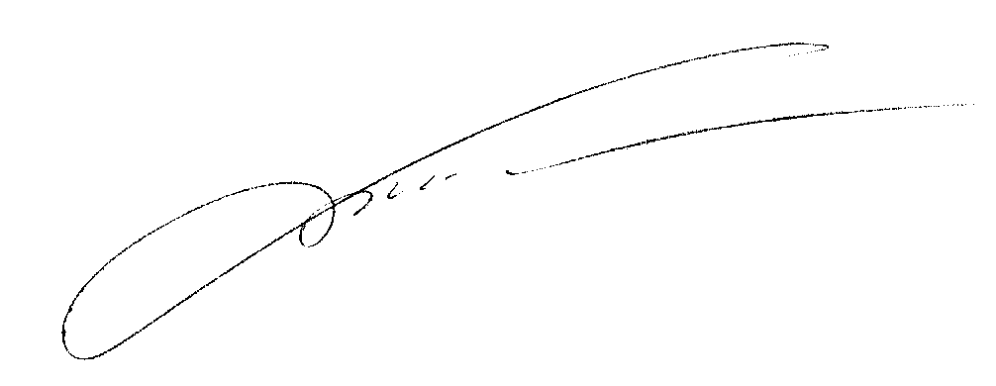

Начальник відділу Р.С.Бут

Самохліб 4-17-63

Додаток

до наказу відділу освіти,

молоді та спорту

Гуляйпільської районної

державної адміністрації

22.09.2016 № 324

|  |  |  |  |  |  |  |
| --- | --- | --- | --- | --- | --- | --- |
| Т Е Р М І Н И  проведення шкільних учнівських олімпіад | | | | | | |
| № | О л і м п і а д и | Терміни  (орієнтовні) | Класи та етапи | | | |
| І | ІІ | ІІІ | ІV |
| І (**шкільний**) етапВсеукраїнських учнівських олімпіад | | | | | | |
| 1. | Математика | 03.10 | 5-11 | 6-11 | 7-11 | 8-11 |
| 2. | Педагогіка і психологія | 03.10 | 11 | 11 | 11 | - |
| 3. | Українська мова та література | 04.10 | 6-11 | 7-11 | 8-11 | 8-11 |
| 4. | Економіка | 04.10 | 9-11 | 9-11 | 9-11 | 9-11 |
| 5. | Біологія | 05.10 | 7-11 | 8-11 | 8-11 | 8-11 |
| 6. | Російська мова та література | 05.10 | 8-11 | 9-11 | 9-11 | 9-11 |
| 7. | Історія | 06.10 | 7-11 | 8-11 | 8-11 | 8-11 |
| 8. | Хімія | 06.10 | 7-11 | 7-11 | 8-11 | 8-11 |
| 9. | Інформатика | 07.10 | 8-11 | 8-11 | 8-11 | 9-11 |
| 10. | Трудове навчання | 07.10 | 8-11 | 8-11 | 9-11 | 9, 11 |
| 11. | Фізика | 10.10 | 7-11 | 7-11 | 8-11 | 8-11 |
| 12. | Англійська мова | 10.10 | 7-11 | 8-11 | 9-11 | 9-11 |
| 13. | Мова іврит та єврейська література | 11.10 | 7-11 | 8-11 | 9-11 | 9-11 |
| 14. | Болгарська мова та література | 11.10 | 7-11 | 8-11 | 9-11 | 9-11 |
| 15. | Правознавство | 12.10 | 9-11 | 9-11 | 9-11 | 9-11 |
| 16. | Німецька мова | 12.10 | 7-11 | 8-11 | 9-11 | 9-11 |
| 17. | Географія | 13.10 | 7-11 | 8-11 | 8-11 | 8-11 |
| 18. | Фізична культура | 13.10 | 8-11 | 9-11 | 10-11 | - |
| 19. | Астрономія | 17.10 | 9-11 | 10-11 | 10-11 | 10-11 |
| 20. | Французька мова | 17.10 | 7-11 | 8-11 | 9-11 | 9-11 |
| 21. | Інформаційні технології | 18.10 | 8-11 | 8-11 | 9-11 | 10-11 |
| 22. | Екологія | 18.10 | 10-11 | 10-11 | 10-11 | 10-11 |
| 23. | Іспанська мова | 19.10 | 7-11 | 8-11 | 9-11 | 9-11 |
| І (**шкільний**) етапміжрегіональнихучнівських олімпіад | | | | | | |
| 24. | Юні знавці Біблії | 19.10 | 5-11 | 6-11 | 7-11 | 8-11 |
| І (**шкільний** ) етапобласнихучнівських олімпіад | | | | | | |
| 25. | Креслення | 20.10 | 9-11 | 9-11 | 9-11 | - |

Примітка. **Участь у шкільних олімпіадах** беруть учні, які мають підвищені інтелектуальні здібності з одного (двох) предметів, готувались саме до цієї олімпіади, починаючи з січня поточного року, та решта **бажаючих**.

**Обов’язково** **слід дотримуватись визначених класів**. Якщо, наприклад, олімпіада проводиться для учнів 9-11 кл., а в ній бажають взяти участь учні 7-8 кл., то вони мають право виступати за 9 кл., що позначається в заявці.

**У разі участі хоча б одного учня** у двох шкільних олімпіадах, що проводяться в один день, початок другої призначається після завершення першої.